Всероссийский конкурс юных исследователей окружающей среды
имени Б.В. Всесвятского

Тема: «Экспериментальные исследования качества воды в родниках Белгородской области»

Автор: Бездетко Мария
Научный руководитель: Боброва Оксана Федоровна

Место выполнения работы: Государственное бюджетное учреждение дополнительного образования «Белгородский областной детский эколого-биологический центр», г. Белгород

Оглавление
Введение……………………………………………………………...…………3
1. Обзор литературы...……………………………………………………….…5
2. Объекты и методы исследования…………………………….…………....8
2.1. Методика исследования …………………………………….…………....9
3. Результаты исследования………………………………………………….10
3.1. Определение рН……………………………………………………..…....11
3.2. Определение органолептических показателей – запах, вкус
и привкус………………………………………………………………………11
3.3. Определение прозрачности воды………………………………..………11
3.4. Определение мутности…………………………..…………….................12
3.5. Определение хлоридов…………………………………………………...12
3.6. Определение общей жесткости………………………………………….13
3.7. Определение ОМЧ ……………………………………………………….13
3.8. Окрашивание клеток микроорганизмов по Граму…………….…….....15
3. 9. Результаты независимой лаборатории…………………………………17
Выводы………………………..…………….....................................................18
Список литературы…………………………………………………..…….….19
Приложение 1 ………………………………………………..……..……...…21

Введение
Подземные пресные воды (родники, источники) относятся к природным ресурсам и являются стратегическим полезным ископаемым, так как по количественным и качественным показателям они могут быть использованы сейчас и в будущем для питьевого снабжения населения и технического обеспечения объектов.
Родники часто используются населением для местного водоснабжения, в питьевых целях. В последнее время для России и Белгородской области в частности, жизненно важным вопросом является чистая вода, возвращение к истокам русской культуры, возрождение идеи бережного и чуткого отношения к различным объектам природы, в том числе и к родникам.
Главной опасностью, которая преследует источники региона, является загрязнение подземных вод, как результат хозяйственной деятельности человека. Жители не обращают внимание на окружающие родники загрязненные территории, не знают хорошее ли качество воды – просто традиционно пользуются водой родников, считая, что родниковая вода не может быть плохой. Поэтому, нами был проведен опрос знакомых и жителей области, представленный в приложении 1, ведь интерес в качестве питьевой воды остается актуальным, так как то, что мы едим и пьем влияет на наше здоровье.
Актуальность данной работы обусловлена необходимостью объективной оценки состояния воды родников для использования ее в питьевых целях.
Цель работы − оценка качества воды в родниках «Малаховы родники», «Ясный колодец», «Монахова криница» Корочанского района Белгородской области по органолептическим, химическим и микробиологическим показателям в теплый и холодный периоды.
Задачи исследования:
1. Определить органолептические и химические показатели воды из трех родников и сравнить их с нормативными значениями.
2. Провести микробиологические исследования воды из родников на питательной среде МПА.
Объект исследования - вода в родниках: «Малаховы родники», «Ясный колодец», «Монахова криница», находящиеся в Корочанском районе Белгородской области.
Предмет исследования - органолептические, химические и микробиологические показатели качества родниковой воды.
Рабочая гипотеза работы заключается в том, что вода из всех трех родников не несет антропогенную нагрузку и ее можно использовать в питьевых целях.
Научная новизна - структурирована информация, определен органолептический и химический состав воды, выявлено отсутствие патогенной микрофлоры.

1. Обзор литературы
Белгородская область принадлежит к числу маловодных регионов России. Поверхностными водами рек, ручьев, озер, водохранилищ, прудов и болот занято около 2 % территории области [1].
Большую озабоченность в регионе вызывает ситуация с ресурсами пресной воды. Говоря о пресных подземных водах, мы имеем в виду родники, которые пополняют реки, являясь самой устойчивой частью стока, благодаря им происходит перенос растворенных веществ - водная миграция элементов, растения получают влагу и питательные соли. Воды родников принимают участие в формировании рельефа. Кроме того, родники - неоценимый по своей важности природный ресурс, самая ценная часть всего мирового запаса пресных вод.
Белгородская область издавна славится множеством источников, ключей родников. Родники - символы Белгородского края, прозванного в древности «страной источников». Всего в регионе насчитывается около 900 родников, из них более 100 являются памятниками природы.
Как источник водоснабжения подземные воды имеют ряд преимуществ перед поверхностными. Они лучше защищены от загрязнения, их ресурсы не испытывают существенных сезонных изменений или многолетних колебаний, они, обычно, могут быть получены рядом с водопотребителем. В наше время, когда поверхностные воды все сильнее загрязняются, эти и другие причины предопределили все большее использование подземных вод.
Население Белгорода и области используют на хозяйственные нужды и производственные цели, ценнейшие подземные воды, изымая ежегодно до 300 млн. кубических метров. Но для питьевого водоснабжения пригодна не всякая подземная вода [1].
У многих жителей области сохраняется стойкое убеждение, что вода родников является чистой и полезной. Однако многочисленные публикации из разных регионов России свидетельствуют, что вода родников может быть загрязненной. Как известно, загрязнение природных вод может быть связано с биогенными или токсичными веществами. Основными химическими загрязнителями подземных вод являются макрокомпоненты, нефтепродукты, тяжелые металлы, нитраты и пестициды. Как и многие другие химические вещества, нитраты оказывают на биоценозы двоякое воздействие: с одной стороны – это обязательный компонент питания растений. Азот входит в состав нуклеиновых кислот, содержится в хлорофилле, без которого немыслим процесс фотосинтеза, входит в состав некоторых витаминов и других веществ. С другой стороны, при существенном избытке нитратов в воде или пище возникает опасность для здоровья животных или человека.
Среди большого массива родников Белгородской области наибольший интерес представляют родники, которые были отнесены к региональным памятникам природы. В Белгородской области в структуре земельного фонда высока доля пашни, в последние годы построены комплексы по откорму свиней, крупного рогатого скота, птицы, поэтому проблема загрязнения родниковых вод нитратами может быть актуальна. Однако кроме близости сельскохозяйственных угодий или коммунальных отходов к местам выходов родников на содержание нитратов в их водах могут влиять ландшафтные условия [2].
На характер биогенного загрязнения водных объектов значительное влияние могут оказывать органические и минеральные удобрения, которые попадают в воду вместе с грунтовыми водами или в результате водной эрозии с полей сельхозугодий. Это актуально для районов исследования в связи с большой долей пашни, удобрений [3].
В Корочанском районе Белгородской области есть несколько популярных у местного населения источников питьевой родниковой воды. Среди них: «Малаховы родники», «Ясный колодец», «Монахова криница».
Существует бренд «Ясный колодец» у предприятия ОАО «Кондитерская фабрика «Белогорье». В 300 м от источника «Ясный колодец», подножья Белой горы, на глубине 100 м пробурена скважина, из которой добывается и с 1994г. разливается в бутылки минеральная вода «Ясный колодец». По заключению Российского научного центра реабилитации и физиотерапии г. Москвы вода относится к минеральным питьевым водам высокого качества. Вода содержит бор, натрий, кальций, магний, нитрат. Употребление бутилированной столовой минеральной воды оказывает благоприятное общефизиологическое действие, повышает иммунные функции организма, стабилизирует водно-солевой баланс [4].
Сам родник «Ясный колодец» - это памятник природы регионального значения, в 1991 году получил статус особо охраняемой природной территории. На территории родника есть часовня, декоративный колодец, беседки и скамейки для отдыха, детская площадка с горками и качелями, открытая купель, раздевалка и туалет.
«Монахова криница» – охраняемый родник в городе Короча Белгородской области. Расположен севернее города в пойме реки Короча, чуть дальше источника «Ясный колодец». Родник является памятником природы регионального значения и находится у подножия восточного склона Белой горы, на северо-востоке от черты города (географические координаты 540 с. ш и 370 в. д, на северо-востоке от черты города, от Ясного колодца на расстоянии 250м, подковообразный). Родник является началом ручья, который впадает в реку Короча. По преданию, своё название родник получил в память о монахе, который жил в пещере Белой горы и каждый день просил Бога о даровании сил русскому народу. С XVI века до сооружения водопровода в Короче это был единственный источник воды. Родник служит источником потребления вод, зоной отдыха для жителей нашего города и района, памятником природы местного значения.
«Малаховы родники» – это несколько источников, берущих своё начало в овраге на улице Шкодовка в центре села Новая Слободка Корочанского района Белгородской области. Время возникновения родников неизвестно. По рассказам местных жителей, они стали называться так по фамилии многочисленной семьи Малаховых, которые жили над этими родниками. Один из родников славился как целебный, вода из него обладала свойствами излечивать «глазную хворь» и другие болезни. Если в семье заболевал ребёнок, брали воду из этого родника и купали в ней ребёнка, и болезнь, как правило, отступала. Поэтому в народе этот родник называли «Глазной». В 2009 году «Малаховы родники» в день Крещенского Водосвятия были освящены. Сегодня территория родников благоустроена: место расчистили, установили архитектурную композицию, соорудили дамбу и сделали пруд. Здесь водятся карп, щука, толстолобик, утки, ондатры.
2. Объекты и методы исследований
Исследования проводились в период с 13 мая 2024 по 29 ноября 2025 г., то есть в холодный и теплый периоды. Отбор проб родниковой воды (рис.1) проводился в таких родниках, как: «Малаховы родники», «Ясный колодец», «Монахова криница».
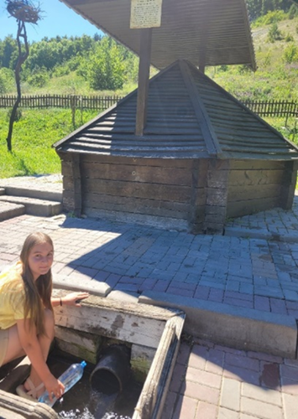 | 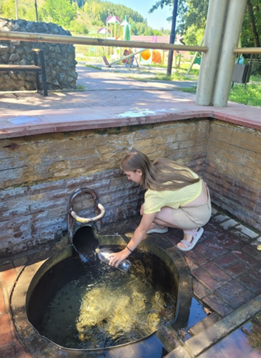 | 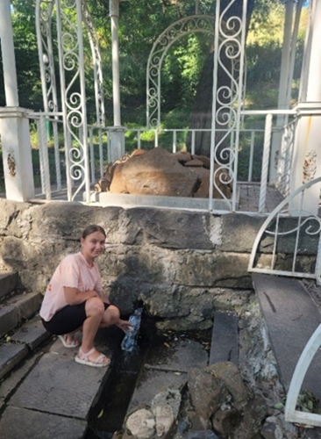
а) | б) | в)
Рис.1. Отбор пробы воды в родниках: а) «Монахова криница»,
б) «Ясный колодец», в) «Малаховы родники»
Родник «Ясный колодец» находится на окраине города Корочи, в пойме реки Короча у восточного склона Белой горы, охранная зона 30 м. С одной стороны, подступает заболоченная роща, с другой окаймляет меловые склоны Белой горы. Тип родника – низовой, восходящий. Координаты родника «Ясный колодец» на окраине города Корочи: 50.82623, 37.2094.
Родник «Монахова криница» расположен на территории памятника природы Корочанского района «Белая гора» в лесостепной зоне. Родник является началом ручья, который впадает в реку Короча. Сохранен ландшафт, почвенный и растительный покров в окрестностях источника. Координаты родника «Монахова криница» в городе Короча (Белгородская область): 50.830377, 37.208650.
«Малаховыми родниками» называют несколько родников, берущих начало в овраге в центре села Новая Слободка. Они объединяют свои потоки свежей, кристально чистой родниковой воды в один ручей. Координаты родника «Малаховы родники»: 50.838942, 37.016537 (рис.2).
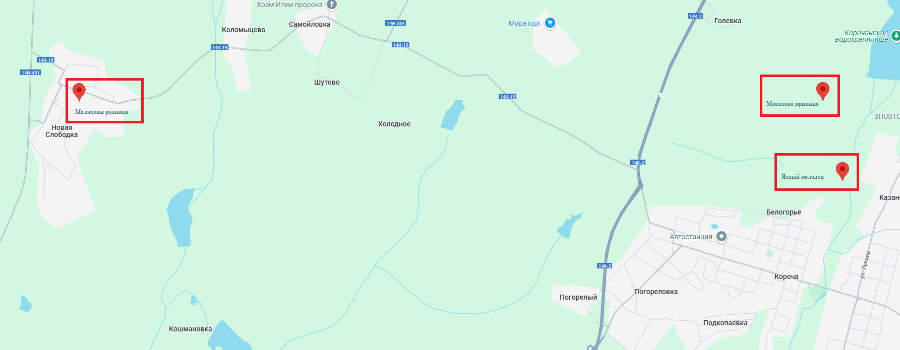
Рис.2. Карта-схема расположения исследуемых родников

2.1. Методика исследования
Органолептические и химические исследования проводились в лаборатории в БГТУ им. В.Г. Шухова (г. Белгород). В результате исследования использовались такие приборы, оборудование и реактивы, как: рН-метр, водяная баня, термометр ртутный стеклянный, штатив с цилиндром Стеллена, фотоэлектроколориметр, бюретки для титрования, плиты, ламинарный бокс, чашки Петри, весы лабораторные, стеклянные палочки, ложечки, дозатор электронный, микроскоп, бинокулярный микрометр, миллиметровая бумага, горелка, шпатель, микробиологическая петля, предметные стекла, стеклянные колбы 250 мл, дистиллированная вода и реактивы, согласно данным, прописанным в методиках.
В основе исследований использовались такие методы, как описание, наблюдение, опрос, эксперимент. Для определения рН опирались на методику ПНД Ф 14.1:2:3:4.121-97 «Методика измерений рН проб вод потенциометрическим методом» [5]. Для определения органолептических методов использовали СанПиН 2.1.4.1175-02 «Гигиенические требования к качеству воды нецентрализованного водоснабжения. Санитарная охрана источников» [6] и ГОСТ 57164-2016 п. 5.8.1.3, 5.8.1.4, 5.8.2.2 «Вода питьевая. Методы определения запаха, вкуса и мутности» [7]. Прозрачность определяли РД 52.24.496-2018 п. 10, 9.1, 9.2.» Методика измерений температуры, прозрачности и определение запаха воды» [8]. Мутность определяли согласно ПНД Ф 14.1:2:3:4.213-05 (по формазину) «Методика измерений мутности проб питьевых, природных поверхностных, природных подземных и сточных вод турбидиметрическим методом по формазину» [9]. Хлориды определяли, основываясь на методике ПНД Ф 14.1:2:3.96-97 «Методика измерений массовой концентрации хлоридов в пробах природных и сточных вод аргентометрическим методом» [10]. Жесткость определяли методикой ПНД Ф 14.1:2:3.98-97 «Методика измерений общей жесткости в пробах природных и сточных вод титриметрическим методом» [11]. Для микробиологических исследований использовали следующие литературные пособия: Арабаджи В. И. «О некоторых физических причинах окраски животных. Русский орнитологический журнал 2014, Том 23» [12], Сэги Й. «Методы почвенной микробиологии» [13], Теппер, Е.З. «Практикум по микробиологии: Учебное пособие для вузов» [14] и Гончарова, Е.Н. «Методические указания к выполнению лабораторных работ для студентов направления бакалавриата 200302 – Природообустройство» [15].
3. Результаты исследования
Первоначально были проведены лабораторные эксперименты самостоятельно на базе БГТУ им. В.Г. Шухова. Пробы воды из каждого родника отбирались в 1,5 литровые бутылки, всполаскивались предварительно родниковой водой и набирались полностью для предотвращения попадания воздуха в бутылку. Затем плотно закрывались крышкой.

3.1. Определение рН
Для определения pH в родниковой воде мы использовали pH-метр. Результаты измерения рН в трех родниках в теплый период представлены на рисунке 3., а холодный период – на рисунке 4.

Рис. 3. Результаты измерений рН в пробах родниковой воды в теплый период: 1) «Малаховы родники»; 2) «Монахова криница»; 2) «Ясный колодец»

Рис. 4. Результаты измерений рН в пробах родниковой воды в холодный период: 1) «Малаховы родники»; 2) «Монахова криница»; 2) «Ясный колодец»

3.2. Определение органолептических показателей – запах, вкус и привкус
В колбу наливали воду (2/3 объёма), закрывали её стеклом и встряхивали. Открывали и сразу отмечали характер и интенсивность запаха. Согласно, СанПиН 2.1.4.1175-02, интенсивность запаха не должна превышать 2 баллов при 20 ^{о}С и 60 °С. Для определения запаха при 60 °С пробу ставили на водяную баню. По результатам исследований запах данных проб оценили в 0 баллов при 20 ^{о}С и в 1 балл при 60 °С в теплый и холодный периоды, что соответствует норме. Наличие вкуса и привкуса допускается в пределах 2 баллов, данные пробы оценили в 1 балл в теплый и холодный периоды, что не превышает норму.
3.3. Определение прозрачности воды
Прозрачность воды определяли по высоте столба воды, через которую можно прочитать текст, напечатанный стандартным шрифтом Снеллена. Исследуемую воду взболтали и налили доверху в специальный градуированный стеклянный цилиндр высотой 30 см с плоским дном. Под цилиндр на высоте 4 см от его дна поместили шрифт Снеллена и попытались различить буквы через столб воды в цилиндре. Отметили высоту столба воды в цилиндре, при которой возможно чтение шрифта Снеллена. При проведении эксперимента мы обнаружили, что прозрачность воды во всех трех родниках в теплый и холодный периоды составляет 30 см.
3.4. Определение мутности
Определение мутности в воде проводили фотометрическим методом. Для этого сравнивали пробы исследуемой воды со стандартными суспензиями. Результаты измерений выражаются в мг/дм³ в ЕМ/дм³ по формазину. В анализируемых пробах показатель мутности меньше 1 ЕМ/дм³. Пробы не мутные в теплый и холодный периоды.
3.5. Определение хлоридов
Несмотря на то, что из независимой лаборатории нам предоставили результаты в, которых присутствует такой показатель как хлориды, нам интересно было проверить и самим определить хлориды в воде в лаборатории БГТУ им. В.Г. Шухова методом титрования проб анализируемой воды нитратом серебра в присутствии хромата калия как индикатора. Для этого отобрали 100 мл испытуемой воды в коническую колбу и прибавили 1 мл раствора хромата калия. Титровали раствором нитрата серебра до появления слабого оранжевого оттенка. Концентрацию хлоридов рассчитали по формуле, представленной в методике ПНД Ф 14.1:2:3.96-97. Результаты в теплый период представлены на рисунке 4. Результаты в холодный период представлены на рисунке 5.
Рис. 4. Результаты измерений хлоридов в пробах родниковой воды в теплый период: 1) «Малаховы родники»; 2) «Монахова криница»; 2) «Ясный колодец»

Рис. 5. Результаты измерений хлоридов в пробах родниковой воды в холодный период: 1) «Малаховы родники»; 2) «Монахова криница»; 2) «Ясный колодец»

3.6. Определение общей жесткости
При определении общей жесткости, использовали метод титрования трилоном Б. В коническую колбу отобрали 100 мл исследуемой воды, добавили 5 мл аммиачно-буферной смеси, затем 7–8 капель спиртового раствора индикатора эриохрома чёрного Т. После перемешивания раствор окрасился в винно-красный цвет. Его титровали 0,05 н. раствором трилона Б до изменения окраски. По результатам анализа рассчитали по формуле из методики ПНД Ф 14.1:2:3.98-97 содержание общего железа в пробах. Результаты представлены на рисунках 5 и 6.

Рис. 5. Результаты измерений общей жесткости в пробах родниковой воды в теплый период: 1) «Малаховы родники»; 2) «Монахова криница»; 2) «Ясный колодец»

Рис. 5. Результаты измерений общей жесткости в пробах родниковой воды в холодный
период: 1) «Малаховы родники»; 2) «Монахова криница»; 2) «Ясный колодец»
3.7. Определение ОМЧ
Для выращивания колоний готовили питательную среду МПА (рис. 6). Растворяли на плите в 100 мл дистиллированной воды по инструкции 3,95 г. питательной среды и стерилизовали чашки Петри в ламинарном боксе под ультрафиолетом. Высев микроорганизмов проводили после застывания и стерилизации 10 мл питательной среды. Наносили на поверхность питательной среды 1 мл исследуемой воды. На рис. 7. представлены фотографии колоний клеток после 2х дней инкубирования в климатостате при температуре 37 °С и контроль, в котором отсутствуют колонии микроорганизмов. Следовательно, стерильность ламинарного бокса была не нарушена и эксперимент проводился в стерильных условиях.
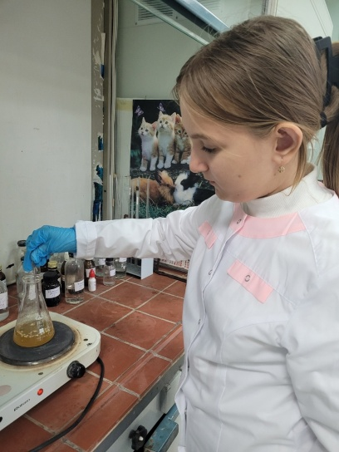 | 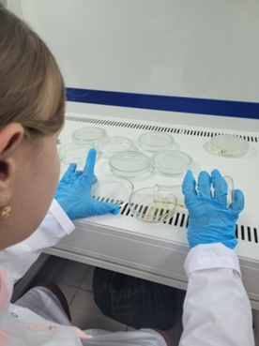 | 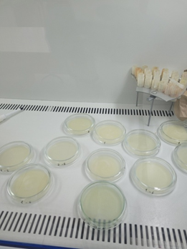 | 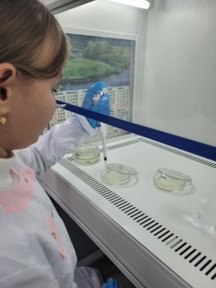
1) | 2) | 3) | 4)
Рис.6. 1) приготовление питательной среды; 2) розлив по 10 мл питательной среды в чашки Петри; 3) стерилизация питательной среды в ламинарном боксе под ультрафиолетом; высев микроорганизмов на поверхность питательной среды
Нами был проведен подсчет количества клеток в 1 мл исследуемой воды и вычислено КОЕ.
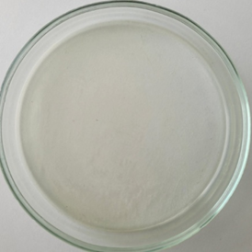 | 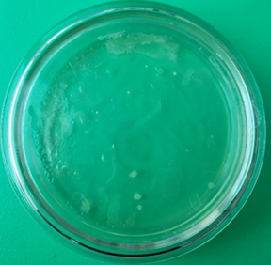 | 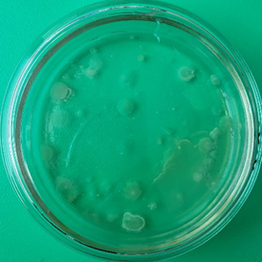 | 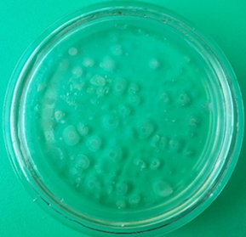
а | б | в | г
Рис. 7. Чашки Петри после инкубирования на 2 день эксперимента: а) контроль, б) вода из родника «Малаховы родники»; в) вода из родника «Ясный колодец»; г) вода из родника «Монахова криница»
На фотографиях в чашке Петри отчетливо видны скопления клеток двух форм (круглой и неправильной), которые сформировались на поверхности питательной среды. Цвет колоний молочно-кремовый, поверхность – плоская, контур края ровный или волнистый. Размер колоний микроорганизмов составляет от 0,1 до 1,8 мм (рис.8).
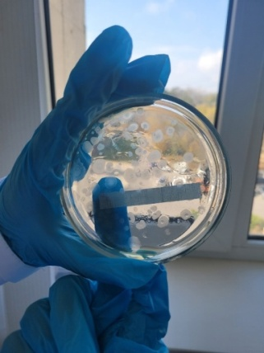 | 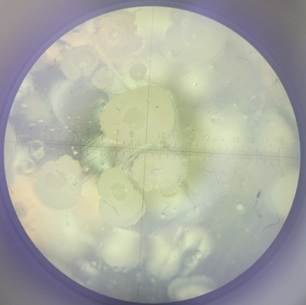
а) | б)
Рис. 8. Определение размера колоний микроорганизмов: а) с помощью миллиметровой бумаги; б) с помощью бинокулярного микрометра.
Размер определяли двумя способами на бинокулярном микроскопе с встроенной линейкой и с помощью миллиметровой бумаги. Общее микробное число (ОМЧ) определяли по МУ 2.1.4.1184-03 [16]. ОМЧ измеряют числом КОЕ в 1 мл исследуемой пробы воды.
3.8. Окрашивание клеток микроорганизмов по Граму
Для того чтобы определить грамположительные или грамотрицательные микроорганизмы, используют метод окрашивания по Граму [14, 15]. Последовательность проводимых операций приведена на рис. 9.
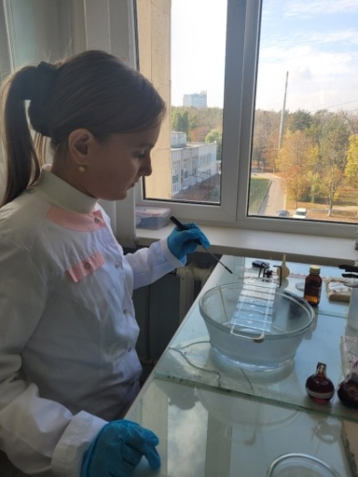 | 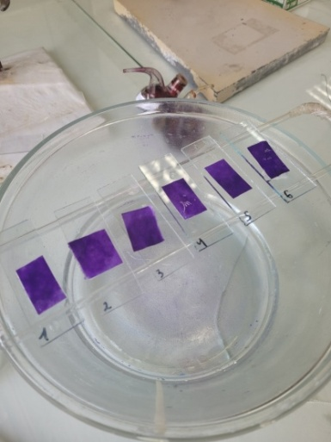 | 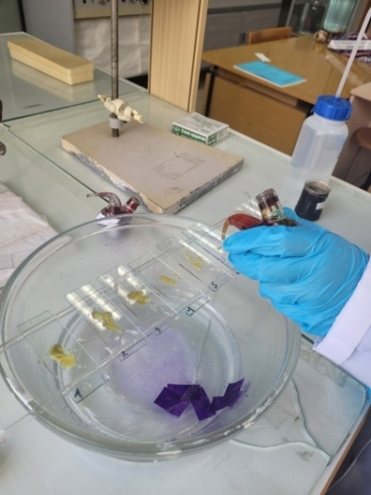
1) | 2) | 3)
Рис. 9. Окрашивание по Граму: 1 – фиксированный мазок; 2 – воздействие красителем генциановым фиолетовым; 3– воздействие красителем раствором Люголя
Как следует из полученных результатов, экспериментально было доказано, что клетки относятся к группе грамотрицательных микроорганизмов, т.к. окрашиваются в красный цвет (рис. 10).
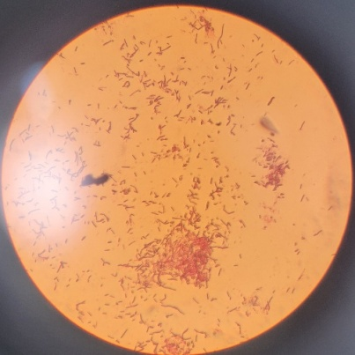 | 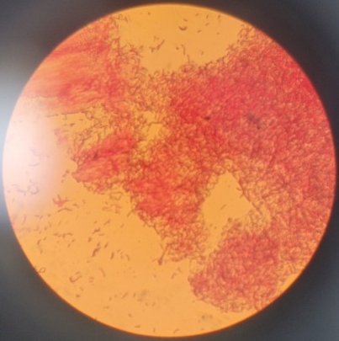 | 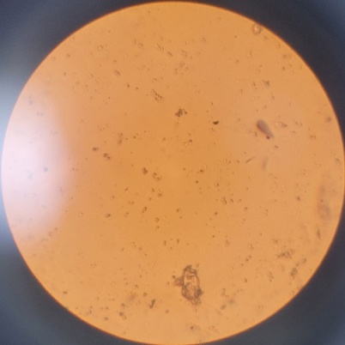
а | б | в
Рис. 10. Окраска микроорганизмов по Граму, выращенных на питательной среде МПА, из проб питьевой воды родников: а) «Малаховы родники»;
б) «Ясный колодец»; в) «Монахова криница»
В результате наших исследований в лаборатории БГТУ им. В. Г. Шухова не было выявлено патогенной микрофлоры в родниковой воде.
Результаты нашего эксперимента, представленные в таблицах 1и 2:

Таблица 1. Результаты исследований в теплый период
Определяемый показатель | Единица  измерения | «Малаховы родники»  (конц.) | «Монахова криница»  (конц.) | «Ясный колодец»  (конц.) | ПДК_{хоз.пит.[17]}
Хлориды титрованием | мг/дм³ | 40,77 | 37,22 | 28,36 | 350
Жесткость | °Ж | 9,4 | 7,8 | 6,5 | 10
рН | ед. рН | 7,2 | 6,8 | 7,1 | 6-9
Прозрачность | см | 30 | 30 | 30 | 30
Мутность | ЕМ/дм³ | <1 | <1 | <1 | 2,6
Запах 20°С | балл | 0 | 0 | 0 | 3
Запах 60°С | балл | 1 | 1 | 1 | 3
Вкус и привкус | балл | 1 | 1 | 1 | 3
ОМЧ | КОЕ/дм³ | 26 | 34 | 48 | ˂ 100
Все показатели соответствуют норме, что может говорить о качестве исследуемых родниковых вод.
Таблица 1. Результаты исследований в холодный период
Определяемый показатель | Единица  измерения | «Малаховы родники»  (конц.) | «Монахова криница»  (конц.) | «Ясный колодец»  (конц.) | ПДК_{хоз.пит.[17]}
Хлориды титрованием | мг/дм³ | 37,2 | 29,8 | 25,9 | 350
Жесткость | °Ж | 9,2 | 7,5 | 7,4 | 10
рН | ед. рН | 6,9 | 6,2 | 6,8 | 6-9
Прозрачность | см | 30 | 30 | 30 | 30
Мутность | ЕМ/дм³ | <1 | <1 | <1 | 2,6
Запах 20°С | балл | 0 | 0 | 0 | 3
Запах 60°С | балл | 1 | 1 | 1 | 3
Вкус и привкус | балл | 1 | 1 | 1 | 3
Все показатели соответствуют норме, что может говорить о качестве исследуемых родниковых вод.

3. 9. Результаты независимой лаборатории
Исследуемую воду отдали в испытательную лабораторию города для более подробного изучения на катионы и анионы с помощью капиллярного электрофореза. Результаты представлены в таблице 2.
Таблица 2. Результаты независимой лаборатории в теплый период
Определяемый показатель | Единица  измерения | «Малаховы родники»  (конц.) | «Монахова криница»  (конц.) | «Ясный колодец»  (конц.) | ПДК _{хоз.пит.[16]}
Хлорид-ион капилярным электрофорезом | мг/дм³ | 39,51 | 41,00 | 25,43 | 350
Сульфат-ион | мг/дм³ | 56,75 | 94,56 | 35,72 | 500
Нитрат-ион | мг/дм³ | 68,84 | 17,27 | 12,96 | 45
Фторид-ион | мг/дм³ | 0,53 | 0,25 | 0,25 | 1,5
Фосфат-ион | мг/дм³ | 0,33 | < 0,25 | < 0,25 | 3,5
Аммоний | мг/дм³ | < 0,5 | 0,23 | 0,16 | 1,5
Калий | мг/дм³ | 4,95 | 6,96 | 5,41 | не нормируется
Натрий | мг/дм³ | 12,31 | 18,41 | 12,03 | 200
Магний | мг/дм³ | 37,85 | 15,25 | 10,66 | 50
Стронций | мг/дм³ | 2,12 | 2,03 | 1,92 | 7
Барий | мг/дм³ | 1,41 | 1,19 | 0,79 | 0,7
Кальций | мг/дм3 | 157,51 | 153,11 | 113,12 | не нормируется
Превышают ПДК нитрат-ион и барий. Превышение содержания нитрат-ионов в родниковой воде может указывать на ухудшение санитарного состояния водного объекта. Нитраты попадают в воду с натуральными и химическими удобрениями. Барий в воду попадает из природных источников. Рекомендуется воду из «Монаховой криницы» и «Ясного колодца» фильтровать перед употреблением. А воду из «Малаховых родников» подвергать более глубокой очистки: кипячения, использования фильтров для глубокой очистки.

Выводы
1. По результатам независимой лаборатории были выявлены превышения ПДК по барию во всех трех родниках и в «Малаховых родниках» было выявлено превышение по нитрат-ионам. Превышение содержания нитрат-ионов в родниковой воде может указывать на ухудшение санитарного состояния водного объекта. Нитраты попадают в воду с натуральными и химическими удобрениями. Барий в воду попадает из природных источников.
2. Значение рН в «Малаховых родниках» составило 6,9-7,2, в «Монаховой кринице» 5,2-6,8, в «Ясном колодце» 6,8-7,1, что соответствует норме. По результатам исследований запах данных проб оценили в 0 баллов при 20 °С и в 1 балл при 60 °С. Наличие вкуса и привкуса оценили в 1 балл. Прозрачность воды во всех трех родниках составляет 30 см. В анализируемых пробах показатель мутности меньше 1 ЕМ/дм³, следовательно, пробы не мутные и все показатели соответствуют норме.
3. Хлориды, определенные нами титрованием, совпали с результатами независимой лаборатории в теплый период. В холодный составила: в «Малаховых родниках» 37,2 мг/дм³, в «Монаховой кринице» – 29,8 мг/дм³, в «Ясном колодце» – 25,9 мг/дм³. Жесткость в «Малаховых родниках» составила 9,2-9,4 °Ж, в «Монаховой кринице» – 7,5-7,8 °Ж, в «Ясном колодце» – 7,4-6,5 °Ж.
4. Микробиологический эксперимент не выявил патогенной микрофлоры в родниковой воде. Количество КОЕ в 1 мл исследуемой воды составило 26 КОЕ/дм³, 34 КОЕ/дм³ и 48 КОЕ/дм³, при ПДК ˂ 100, что соответствует норме во всех трех родниках.
5. Мы подтвердили гипотезу о том, что родниковую воду из трех родников можно использовать для питья без вреда для здоровья. Но рекомендуется воду из «Монаховой криницы» и «Ясного колодца» фильтровать перед употреблением. А воду из «Малаховых родников» подвергать более глубокой очистки: кипячения, использования фильтров для глубокой очистки.

Список литературы
1. Государственный доклад о состоянии и об охране окружающей среды Белгородской области в 2023 г. / Правительство Белгородской области / Министерство природопользования Белгородской области. г. Белгород, 2024 – С. 219.
2. Новых Л.Л., Юдина Ю.В., Орехова Г.А. // "Влияние положения родников в ландшафтах на содержание нитратов в их водах" Региональные геосистемы, 2012 г., С. 242-250.
3. Корнилов А. Г., Киселев В. В., Курепина В. А., Лопина Е. М., Боровлев А. Э. // "Биогенное загрязнение водных объектов в сельскохозяйственных районах Белгородской области " Региональные геосистемы, 2023 г., С. 76-87.
4. «Торговый дом «Белогорье». Вода родниковая «Ясный колодец» [Электронный ресурс] – Режим доступа: https://td.belogorye-pk.ru/production/napitki/miniralnaya/Yasn.-kolodec?ysclid=m6994r4hsy460586174, свободный (дата обращения: 14.10.2024 г.).
5. ПНД Ф 14.1:2:3:4.121-97. Методика измерений рН проб вод потенциометрическим методом / Министерство охраны окружающей среды и природных ресурсов Российской Федерации – Москва 1997. С. 14.
6. СанПиН 2.1.4.1175-02. Гигиенические требования к качеству воды нецентрализованного водоснабжения. Санитарная охрана источников. Cтатус: Не действует - Заменен. Утвержден: Главный государственный санитарный врач РФ, 25.11.2002. Комментарий: Зарегистрировано в Минюсте РФ 20.12.2002, регистрационный № 4059. С. 14.
7. ГОСТ 57164-2016 п. 5.8.1.3, 5.8.1.4, 5.8.2.2. Вода питьевая. Методы определения запаха, вкуса и мутности / Национальный стандарт Российской Федерации / Дата введения 01.01.2018 г. - М.: Стандартинформ, 2016. С. 20.
8. РД 52.24.496-2018 п. 10, 9.1, 9.2. Методика измерений температуры, прозрачности и определение запаха / Министерство природных ресурсов и экологии Российской Федерации - Ростов на Дону 2018 г. С. 14.
9. ПНД Ф 14.1:2:3:4.213-05 (по формазину). Методика измерений мутности проб питьевых, природных поверхностных, природных подземных и сточных вод турбидиметрическим методом по формазину – ФГБУ «ФЦАО» г. Москва. Издание 2019 г. С. 27.
10. ПНД Ф 14.1:2:3.96-97. Методика измерений массовой концентрации хлоридов в пробах природных и сточных вод аргентометрическим методом / Федеральная служба по надзору в сфере природопользования – Москва 2016 г. С. 23.
11. ПНД Ф 14.1:2:3.98-97. Методика измерений общей жесткости в пробах природных и сточных вод титриметрическим методом / Федеральная служба по надзору в сфере природопользования – Москва 2016 г. С. 25.
12. Арабаджи В. И. О некоторых физических причинах окраски животных / Арабаджи В. И. / Русский орнитологический журнал 2014, Том 23, Экспресс-выпуск 1073: 3704-3706 // Зоол. журн. 33, С. 951-952.
13. Сэги Й. Методы почвенной микробиологии / Пер. с венг. И.Ф. Куренного; Под ред. и с предисл. Г.С. Муромцева. – М.: Колос. 1983. – С. 296.
14. Теппер, Е.З. Практикум по микробиологии: Учебное пособие для вузов / Е.З. Теппер, В.К. Шильникова, Г. И. Переверзева; Под ред. В. К. Шильниковой. – 5-е изд., перераб. и доп. – М.:Дрофа, 2004. – 256 с.: ил. ISBN 5–7107–7437–5, С. 249.
15. Гончарова, Е.Н. Методические указания к выполнению лабораторных работ для студентов направления бакалавриата 200302 – Природообустройство / сост. Е.Н. Гончарова. – Белгород: Изд-во БГТУ, 2015. С. 99.
16. СанПиН 2.1.4.1116 – 02. Методические указания по внедрению и применению санитарных правил и нормативов СанПиН 2.1.4.1116 – 02. «Питьевая вода. Гигиени¬ческие требования к качеству воды, расфасованной в емкости. Контроль качества». МУ 2.1.4.118403. – М.: Федеральный центр госсанэпиднад¬зора Минздрава России, 2003. С. 68.
17. СанПиН 1.2.3685-21. «Гигиенические нормативы и требования к обеспечению безопасности и (или) безвредности для человека факторов среды обитания» / Постановление от 28.01.2021 г. – С. 988.

Приложение 1
Исходя из результатов опроса, большинство жителей знают такие родники как: «Святой источник Иоакима и Анны», родники «Громобойный», «Серебряный ключ», «Монахова криница», «Кошарский источник», «Первая лощина», «Ясный колодец», «Малаховы родники», родник в с. Корочка.
Опрос жителей Белгородской области показал следующие результаты (рис.1):
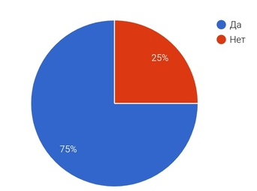 | 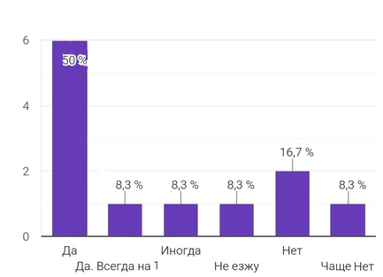 | 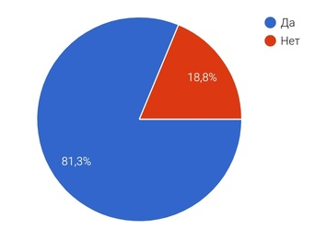
а) | б) | в)
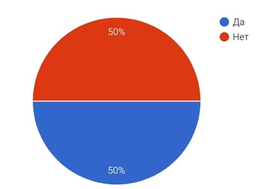 | 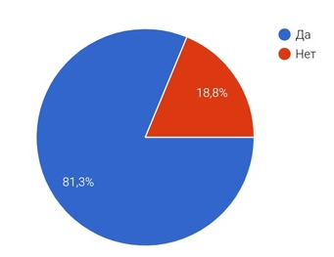 | 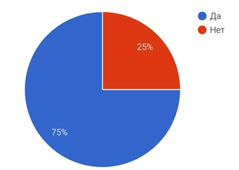
г) | д) | е)
Рис.1. Результаты опроса жителей: а) пользуются ли водой из родниковых источников, б) всегда ли берут воду из одного и того же родника, в) устраивает ли качество воды в родниках, г) интересуются ли качеством в родниках, д) устраивает ли территория вокруг родников и доступность забора воды, е) нужно ли благоустраивать территорию, прилегающую к роднику.
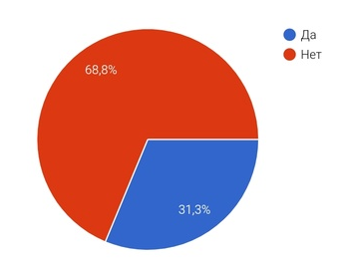 | 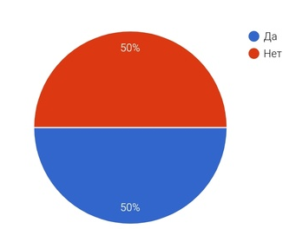 | 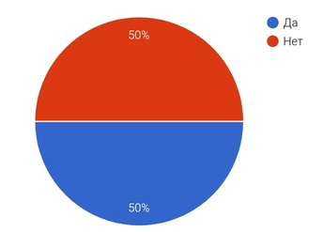
а) | б) | в)
Рис.2. Результаты опроса жителей знают, были, набирали воду в роднике: а) Малаховы родники, б) Ясный колодец, в) Монахова криница.

